２０２４年度事業報告書

子どもが貧困のスパイラルを抜け出すために

みんなが実情を知り、支える世の中になるために



特定非営利活動法人しまね子ども支援プロジェクト

２０２４年度「事業報告」にあたって
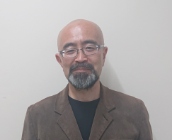

理事長 毎熊浩一

「『とんでもないところに行く』には、『小さなことを重ねる』しかない」とは、よく知られたイチロー氏の言です。昨年度もここで引きました。これに依ってこの一年を振り返りますと、無論ゴールはまだまだ「とんでもない」先にしか見えませんが、小さいながらも地味に地道に歩みを進めることはできたのではないかな、というのが率直な実感です。ご支援いただいた皆様には感佩の念に耐えません。まずもって、心よりお礼申し上げます。
さて、25年3月末時点での到達点を、一年前と比べながら概観しておきましょう。なお、昨年度は、法人設立が8月、実質的な事業開始は12月でしたので、比較にあたっては活動期間の違いを考慮する必要があります。まず、登録世帯数は約220です。対象世帯数の2割ほどに過ぎませんが、昨年度末から100世帯ほど増えてはいます。これらの方々に、一年間で約7万個、額にしておよそ1500万円相当の食料品等を提供してまいりました。月平均に換算すると約6000個／約130万円となります。昨年度が約4500個／約120万円ですから、世帯数の増加に十分には見合ってないものの、一定水準はキープできていると言えましょうか。
このような活動を続けてこられましたのも、各方面からのお支えあってこそ、です。「プレゼンター」（物資の寄贈者）は、今年度末で293（個人227、団体66）にのぼります。一年前の時点では137（個人109、団体28）でしたので、トータルでは倍増ということになります。もっとも、月平均でみるといずれも半分程度に減っており、課題の一つではあります。事実、いただいた物資も、累計7万点強（金額換算で約１４００万円）で昨年度末の2倍強に相当しますが、月平均では微減しているのです。当法人へのご寄付は、この一年間で約1000件、約500万円でした。昨年度末と比べると、件数はおよそ3倍となっていますが、額はほとんど変わりません。活動期間は今年度の方が長かったわけですから、やはり減退傾向にあると見るべきでしょう。
以上、図らずも課題を際立たせるような書き方になってしまいましたが、他方で、改めて当法人のミッション（「（単に食料品等を提供するだけではなく）『負のスパイラル』を断ち切る！」）に向き直ったとき、特筆しておきたいこともいくらかあります。第一に、利用者を対象とした生活実態調査の実施です。これにより、ひとり親家庭が実に（おそらくは一般に想定されている以上に）困難な状況に置かれている、ということを改めて明らかにすることができました。第二に、当法人なりに「アドボカシー」にも取り組みました。くだんの調査結果については記者発表も行い、結果、比較的多くのメディアで報じられることとなりました。また、政治行政へのアプローチも忘れていません。例えば、出雲市長とはその視察にあわせて意見交換をし、また、県知事に対しては「第２期島根創生計画」にかかる「地域広聴会」で直接意見を伝えました。第三に、「体験」機会の提供です。夏には歴博での勾玉づくりやミニ花火大会、冬にはクリスマス会などを行いました。勿論これらは、他団体様のご協力なくして実現できなかったものが大半です。その意味では、手前味噌ながら、いわゆる「協働」の成果とも言えましょう。
いずれにしましても、３年度目に入ったいま、設立当初の、いわばビギナーズラックは薄れ、よりリアルに法人としての力が問われるフェーズに入った、と認識しておく必要があるのだと思います。引き続き微力を尽くして参ります。ご支援方、何卒よろしくお願いいたします。
最後に、昨年度も末尾に記しましたように、本報告書を、文字通り「告げ報せる」ものに終わらせたくはありません。様々な方々と「対話」ができれば、と考えております。是非ともご熟読のうえ、忌憚なきご意見をお寄せください。また、それぞれ積極的に、例えば雑談のネタに、例えば勉強会の材料に、とご活用いただければ幸甚に存じます。

Ⅰ.各事業についての事業報告
1．フードロス削減及び食事支援事業（コミュニティフリッジ出雲）
（１）利用登録世帯数
コミュニティフリッジ出雲の利用登録世帯数は、令和5年度末の124から１年間でおよそ100世帯増加した。
出雲市との協働事業により、令和6年8月には児童扶養手当受給世帯に対する面談の場で、利用登録を周知するチラシを配布いただくこととなり、当初はかなりの増加を見込んでいたが、結果的に11世帯の増加に留まった。その後も引き続き、窓口にチラシを設置いただいているほか、また出雲市社会福祉協議会が7月と12月に実施したフードドライブのチラシにコミュニティフリッジのPRをしていただいた。
こうしたこともあって、毎月少しずつではあるが、登録世帯は着実に増加の一途をたどっている。一方で、令和7年3月末で4世帯がお子さんの高校卒業により利用対象外となった。

利用登録世帯の分布を見てみると、出雲市が193世帯（85.8％）と最も多く、次いで松江市24世帯（10.7％）となっている。令和5年度に登録のなかった雲南市からも3世帯（1.3％）の登録があった。

利用登録世帯の子どもの数を見てみると、最も多いのが1人87世帯（38.7％）で、ついで2人74世帯（32.9％）となっている。
4人以上の世帯は、合わせて22世帯9.8％となっており、およそ10世帯に1世帯の割合を占めている。

(２)フードプレゼンター登録数
フードプレゼンターの登録者数は令和5年度末の137から293へと増加したものの、1ヶ月あたりの平均登録者数は、令和5年度が個人21.8、団体5.6であったのが、令和6年度には個人9.8、団体3.2と減少傾向にある。

そうした中で大きな存在が、継続的、定期的に品物を寄贈いただける企業や個人の存在である。例えばＪＡしまね出雲地区本部が運営するラピタからは毎週火曜日と金曜日に野菜やパンの寄贈をいただいており、野菜や菓子パンなどを安定的に寄贈いただいている。
また、さんれいフーズ、生協しまねからは月に1回、大量に食料を寄贈いただいているほか、坂根屋からも随時お菓子やキャッサバなどを、いずもえんからはしいたけなどをたくさん寄贈いただいている。
個人のフードプレゼンターの方にも、毎月定期的に寄贈いただく方もおられ、こうした存在により、運営が支えられている。

【主な企業・団体】
・ＪＡしまね出雲地区本部 様 ・ラピタ本店 様 ・ＪＡしまね女性部 様
・坂根屋 様 ・生活協同組合しまね 様 ・丸三 様
・なぎら長春堂 様 ・ダンスサークル縁 様 ・いずもえん 様
・ふるさと島根定住財団 様 ・いずもえん 様 ・米山萬商店 様
・出雲市社会福祉協議会 様 ・能正寺 様 ・かなもり鍼治療院 様
・無限大プロジェクト 様 ・テーブルマーク中四国支社様 ほか

(３)補助金や政府備蓄米の活用
令和6年度の物資調達に関して、ひとつの特徴は食糧調達に特化した補助金による物資の購入や政府備蓄米の無償配布などを活用したことである。コミュニティフリッジ出雲開設当時からの寄贈品減少や増え続ける利用者の需要を補う効果があったと考える。
また別の側面から言えば、コミュニティフリッジ出雲という拠点ができたことによって、こうした財源や物資を島根県に呼び込むことは、活動の一つの成果ととらえられるのではないか。
【主な補助金等】

（４）物資の調達状況
令和6年度に調達した物資は個数にして82,494個、概算額は17,904,711円であ
った。
コミュニティフリッジ出雲開設当時は、報道されたこともあって寄贈品が集まっ
たが、米不足や物価上昇が問題となった令和6年8月頃から、寄贈品の数は大きく
減少した。
物資の登録データは、寄贈のあった日ではなく、データベースに登録した日での集
計となっているため、必ずしも正確ではないが、調達物資の減少傾向は全国のフード
バンクでも見られるとの報道があったように、コミュニティフリッジ出雲において
も全体的に寄贈品の数、物資の調達数は減少しているように見える。
その一方で、令和6年度は補助金による購入物資を調達できたことで、極端な物資
不足には陥ることは防ぐことができた。
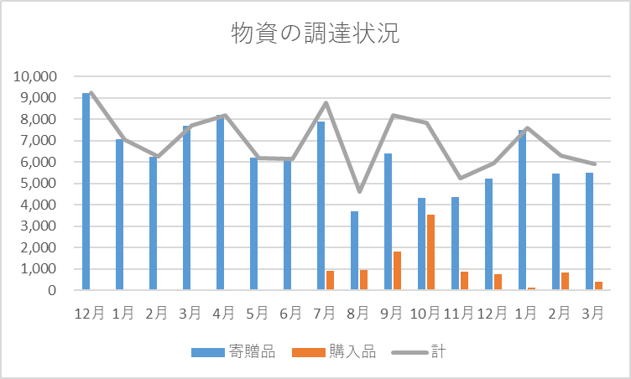
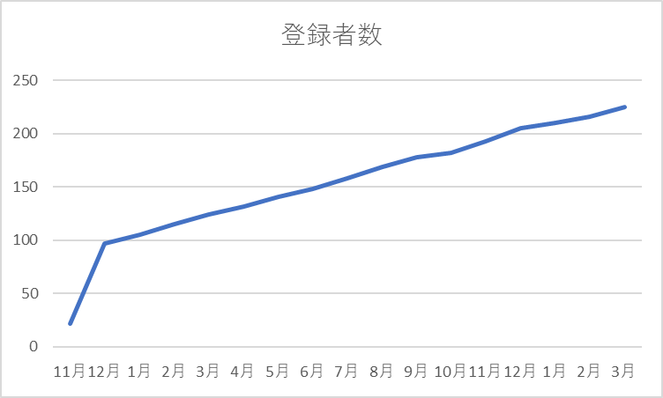

【調達物資の数】

【調達物資の概算額】

。

（５）物資の配布状況
令和６年度に配布した物資は個数にして71,321個で、概算額は15,468,338円に
のぼった。増加の一途をたどる利用登録者に対して、減少傾向にある物資の調達数の
バランスをどうするかという点と、特にお米や野菜が買えないという利用者の声の
両方を勘案しながら、長期休みには3㎏、通常時には1㎏ないしは6合（900ｇ）の
お米を配布したほか、政府備蓄米の活用時には、子ども一人あたり500ｇのお米を配
るなどしてきた。
また、調達物資を賞味期限ごとに管理、保管し、賞味期限切れの品物を配布するこ
とや廃棄する物資を極力少なくすることに留意した。
【配布した物資と在庫の数】

【配布した物資と在庫の概算額】

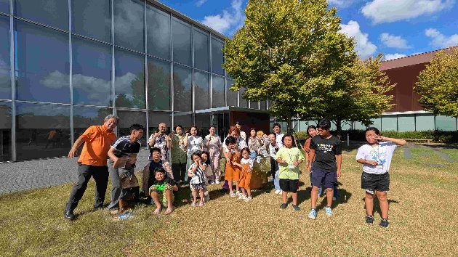
２. 学習・体験活動等支援事業
（１）古代出雲歴史博物館見学と勾玉づくり体験
開催日 令和6年8月10日
会 場 古代出雲歴史博物館
参加者 5世帯13人 スタッフ16人
概 要 「夏休みにどこにも行けない」とい
う声があったため、古代出雲歴史博
物館のご協力のもと、博物館の見学と勾玉づくり体験を実施した。
午前中は、博物館を全員で見学した後に、昼食を食べ、午後からは子ども
たちが勾玉づくり体験を、保護者が座談会を行った。
開催にあたっては、古代歴史博物館の見学料を免除いただいた他、勾玉体
験料と昼食は出雲市社会福祉協議会の補助金で負担いただいた。
また、ボランティアスタッフとして島根大学の学生ＦＢＩと杉原真司夫
妻にご協力いただいた。
写真は、SNSに掲載することを前提で撮影したが、顔出しを拒否される
方が非常に少なかったのが意外だった。
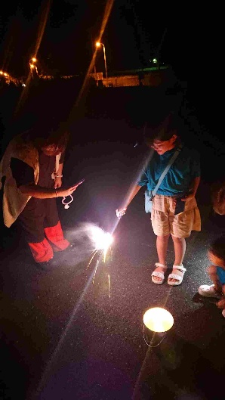
（２）ミニ花火大会
開催日 令和6年8月17日
会 場 コミュニティフリッジ出雲駐車場
参加者 5世帯13人 スタッフ8人
概 要 フードプレゼンターから寄贈いただいた手持ち花火があったため、コミュニティフリッジで花火大会を企画した。
参加者は、古代歴史博物館の参加者と全く同じであった。
また、当日はボランティアとして島根大学の学生ＦＢＩと和田久史さんにご協力いただいた。

（３）モルック体験
開催日 令和6年9月29日
会 場 出雲ドーム
主 催 島根県モルック協会
参加者 1世帯2人
概 要 島根県モルック協会が開催されたモルックの
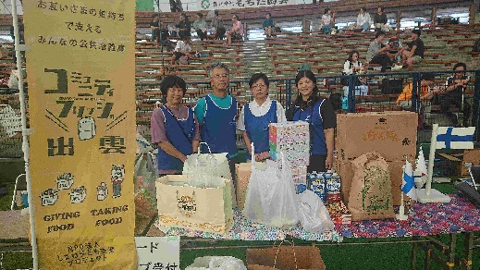
大会において、参加チームにコミュニティフ
リッジ出雲への寄贈を呼びかけていただいた
ほか、体験会の案内をいただいた。
（４）ＳＶリーグ試合観戦
開催日 令和6年10月26・27日
会 場 カミアリーナ
参加者 10世帯24人
概 要 テーブルマーク中四国支社の計らいにより、親会社の日本たばこ産業松
江支社からＪＴ広島サンダースの試合チケットを寄贈いただいた。

（５）クリスマス会
開催日 令和6年12月21日
会 場 出雲市総合ボランティアセンター
参加者 14世帯32人 スタッフ11人
概 要 島根大学の学生ＦＢＩが企画、運営してクリスマス会を実施した。全体で
レクリエーションを行った後、参加者を2チームに分け、クリスマスケー
キづくりとゲーム大会を交互に行った。
最後にビンゴ大会を行って、玩具などを持ち帰ってもらった。
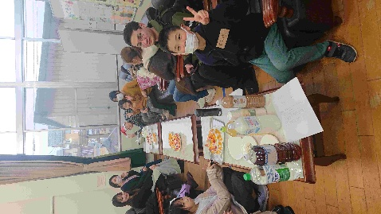
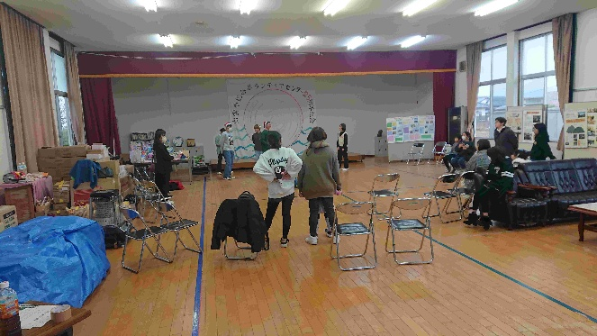

３. 実態調査の実施や地域や学校での講演会等による周知事業
（１）生活実態調査アンケート
学生ＦＢＩの協力を得ながらコミュニティフリッジ出雲の利用登録者を対象と
した生活実態のアンケート調査を実施した。
令和6年9月28日から10月15日の間に当時の登録世帯約180世帯に一斉メー
ルで協力を呼びかけ、99件（55.0％）の方からご協力をいただいた。
調査の結果、夏休みに「お子さんが食事を3食たべられないことがあった」との
問に、「あった」8.2％、「まああった」12.2％との回答があった。また保護者に
対して「あなたが食事を3食たべられないことがあった」との問には、「あった」
23.5％、「まああった」25.5％となっており、子どもの約2割、保護者の約5割
が食事を満足に食べられない実態があきらかになった。
この数字は、令和6年7月に実施された「ひとり親家庭サポート団体全国協議会
調査」の1日1食が2.2％、1日2食が31.8％と比較すると低い数字ではある
が、毎週コミュニティフリッジ出雲で食糧等を受け取れる環境にあってなお、厳
しい生活の実態といえる。
また、「ひとり親になって将来に絶望を感じたり、死にたいと思ったことがある」
の問には、「ある」が21.2％、「まあある」が23.2％となっており、合計で44.4％
があるとの回答をした。
調査結果については、令和6年12月12日に島根県民会館で記者発表を
実施し、山陰中央新報社、読売新聞社、毎日新聞社に報道された。
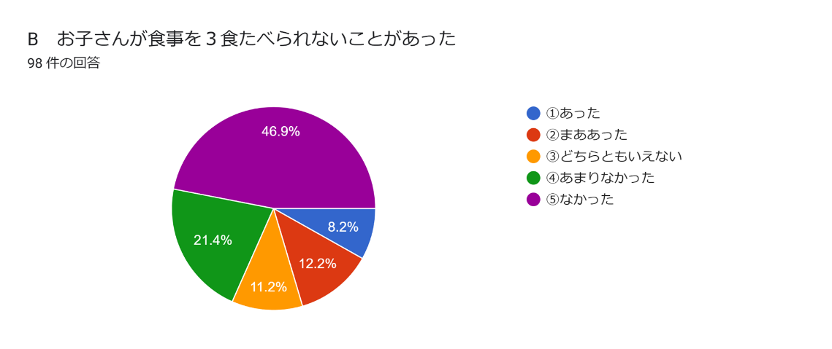

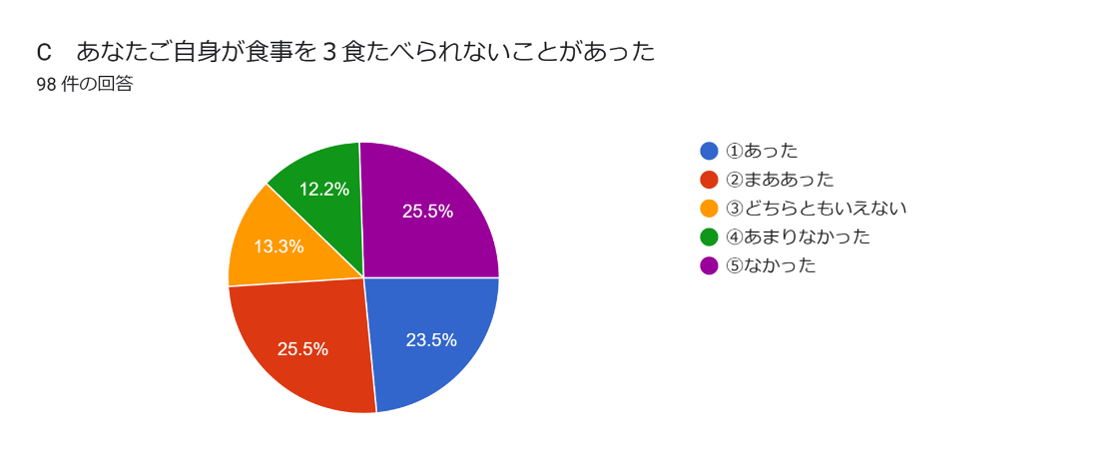

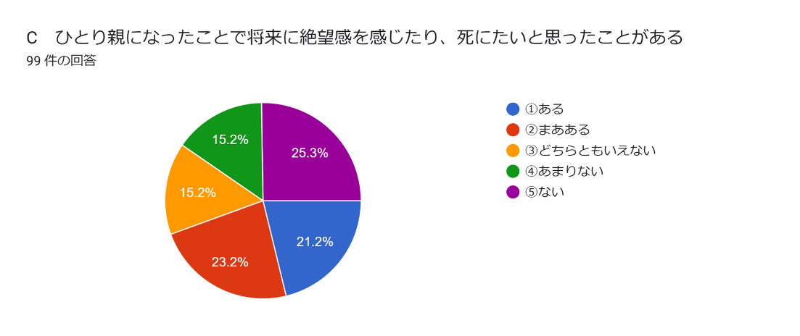

（２）講演等
①島根県教育庁人権同和教育課
日時 令和6年10月8日・11日
会場 出雲合同庁舎及び益田合同庁舎
概要 地域づくりに取り組む公民館関係者や市町村職員を対象とした研修で、
子どもの貧困をテーマに講演した。

②奥出雲町馬木公民館
日時 令和6年12月1日
会場 馬木公民館
概要 人権同和週間の講演として馬木地区の住民に対して講演した。

（３）機関紙「かけはし」の発行
支援者に対する活動報告を目的として、ボランティアの協力を得ながら機関紙
「かけはし」を作成。当初は年6回程度を想定していたが、3回の発行にとどまった。

（４）ＳＮＳ等による情報発信
支援拡大を目的として、スマートサプライやＦａｃｅｂｏｏｋによる情報発信
を行った

４. 寄付者及びボランティア等に対する顕彰事業
日時 令和7年5月8日
会場 島根県農業協同組合出雲地区本部応接室
概要 令和6年度においては、ラピタや関連子会社からの寄贈が600万円を超
えたほか、50万円の商品券による寄付をいただいたことから島根県農業
協同組合出雲地区本部に対して感謝状の贈呈を行った

Ⅱ.令和7年度における課題
- 利用者の拡大
令和6年度においては、利用登録者がおよそ100世帯増加したものの、出雲市で児童扶養手当を受給している世帯数は900程度と思われ、その規模からいえば登録者数の割合はごく一部に留まっている。
令和6年度においては、出雲市との協働事業により、児童扶養手当受給世帯の面談の際にチラシを配布いただいていたが、令和7年度においては協働事業への申請を断念せざるを得ない状況であったため、周知が大きな課題となっている。
これまでの利用者の多くはネットニュースや口コミで情報を得た方が多いため、マスコミ等を活用した情報発信が重要と考えている。

- 調達物資の拡大
利用者は増加の一途をたどった一方で、寄贈品の数は減少傾向にあることから調達物資の拡大は待ったなしの課題である。特に米をはじめとする主食の確保が重要と考える。令和7年度においても補助金の活用が見込まれるが、こうした対策は対処療法的なものであり、フードプレゼンターを増やして供給料を確保することが必要である。こうした点においてもマスコミやＳＮＳを活用した情報発信が重要ととらえている。

- 運営体制の強化
現在、学生ＦＢＩや一般ボランティアなどの協力をいただいて、寄贈品の仕分けやデータベースへの登録、品物の補充といった作業を手伝っていただいているが、利用者の増加に伴い作業量が増えている。
加えて、これまで2名だった事務局体制も減少する見込みとなっており、体制強化に取り組むことが急務である。

- 財源確保
令和5年8月から令和6年3月までの寄付が377件5,596,269円であったのに対して令和6年4月から令和7年3月までの寄付額は1,013件5,019,678円であった。
設立当初は「今回のみの寄付」をいただいた方や10万円を超える寄付も多かったが、こうした寄付は減少傾向にある。
一方で令和6年3月までの「マンスリー会員」は58名であったが、現在は88人となっている。安定した財源確保のためには、マンスリー会員200名を目標にさらなる増加を目指す必要がある。
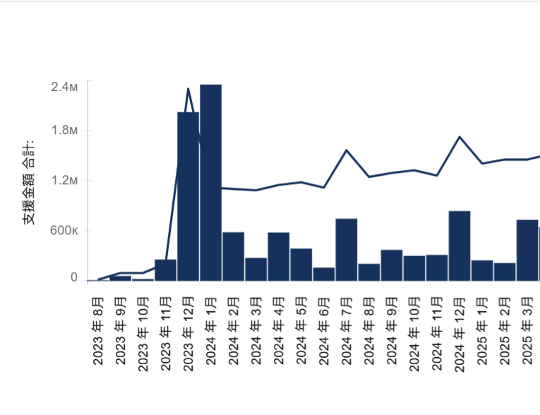

利用者さんからのメッセージ
参考資料

【令和6年4月】
いつもありがとうございます！子どもが3人います。春休みは食費がかかるので私が仕事が休みの日には、お昼まで寝かせて、1日2食にしたりしています。会社の自分に対する当たりも厳しく、シングル家庭でも、もっと家族を犠牲にして他の人と同じ様に働いてくれないと給料を支払えないと言われ、転職しないといけないかもしれません。こちらの存在が支えとなっています！！労働条件を変えられ、子どもと食事を取れない事がほとんどですが、「いつもおいしいご飯をありがとう」と言ってくれます。皆さんの支援のおかげです！！本当にありがとうございます。

【令和6年5月】
野菜が高くなかなか手がでないので助かっています。また散髪のチケットですが、プール前で子どもの髪を切ってやらないといけなかったのでとても嬉しいです。本当にありがとうございます。

【令和6年6月】
いつもお世話になっております。トマト、キューリ、トウモロコシ！！夏ですね。旬の物をいただいてうれしいです。ありがとうございます。今週は何があるのかな…とついに楽しみになってしまいますが、感謝の気持ちを忘れずありがたくいただきます。

【令和6年7月】
いつもありがとうございます。夏休み、始まったばかりなのに、どんどん食材がなくなって、あと1か月どうなるんだろうと、不安です。そんな中、こちらの皆様には本当に助けていただいています！パンも夏休み、子どもだけで過ごすので、お腹が空いた時のおやつになりました。昨年は、仕事中にお腹が空いたと電話がかかってくる事が良く有りましたが、今年はまだ1回しかありません。多子なので、職場にも迷惑がかかる事が多く、休みがちですが、皆様の存在が心の支えとなって家の事、学校の事、町内の事、仕事の事、子ども達の事で毎日持久走をしている様な生活ですが、頑張れています。本当に有難うございます。笑顔で頑張ります！！

【令和6年8月】
いつもご利用させて頂いています。お米が手に入らず、本当に助かりました。ここに来れる安心もあり、メンタル的にもすごくありがたいです。お弁当の期間でもあり、本当にありがとうございました。子供達にしっかり食べさせてあげることができ嬉しいです。いつもありがとうございます。
【令和6年9月】
いつもありがとうございます。ぶじに夏休みが終わり、ホッとしています。子どもの体調不良でなかなか来れず、すっかり冷蔵庫が空になりました（笑）。久しぶりに来まして、すこし安心して帰ります。 子2人

【令和6年10月】
ここのお米を頂き食いつなげているので、松江から毎週来ています。いつも本当にありがとうございます。食費が本当に圧迫しており、ここで頂けるおかげで、子供に色んなものを食べさせられています。本当に本当にありがとうございます。

【令和6年11月】
いつもいつもありがとうございます。子供4人（男の子）いて、食費が大変！！毎週本当に助かっています♡お米はとくに！！ありがたい限りです。子供たちがオムライス大好きでケチャップがすぐなくなるので…いただけて、ありがとうございました♡最近つらいことがかさなり…涙を沢山流しました。皆様に幸せがありますように！！ママたちパパたちFight。

【令和6年12月】
今年も一年ありがとうございました。まるこ様、ケーキありがとうございます。子どもの頃、たぬきのケーキが食べたかったのを思い出しました。買ってもらえなかったので…。今年もケーキを買わなかったので、喜びます。子ども達にケーキを食べてもらおうと思います。みかんも数年買っていませんので、味わって食べます。お味噌を頂きましたので、朝食、夕食と味噌汁を作って体をあたためたいと思います。冬休みが始まります。寒くなるようですので、みなさま体調に気をつけてよいお年を。受験生がおりますので、年末年始は親子で読書に勉強と机に向かいたいと思います。 子2人 母

【令和7年1月】
あけましておめでとうございます。今年もよろしくお願いします。年明けから沢山の食材を頂き、感謝しています。島大のみなさまのアンケート報告、みさせて頂きました。まとめて頂きありがとうございました。大変でしたよね…。このアンケートが、どうか活やくしますように。

【令和7年2月】
いつもありがとうございます。来年から不登校の中3の子が、私立の通信制に入学する予定です（まだきまってませんが）。入学金、授業料、準備、通学費…ふつうの高校とちがい、お金がかかり不安です。支えになっていただけるので、ありがたいです。今日はなべキューブをいただいたので、キャベツでおなべをしたいと思います。

【令和7年3月】
いつも利用させていただいていましたが、今日が最後となりました。4月から下の子も社会人になります。こちらも利用するようになって1年ちょうどですが、本当に本当に助けていただきました。長期の春休みや夏休みなど、普段より多く食材を用意していただいたり、日用品や可愛らしい雑貨もいただいたり。ご支援いただいた企業様方、個人のプレゼンター様方、こちらに関わるボランティアの方々、そして運営の皆様、本当にたくさんのご支援をありがとうございました。子供もいつもこちらへ来るのを楽しみにしていたので、今日が最後だと思うと寂しい気持ちでいっぱいです。感謝してもしきれません。いつか私もプレゼンターの側になれるよう、これからも子供とがんばって生きていこうと思います。ありがとうございました！！

